恢复出厂设置



另外根据情况扫描如下条码之一

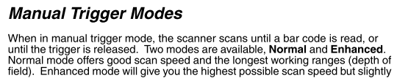

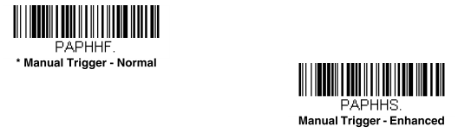

软件控制命令：

软控开扫描发光：SYN T CR

16进制：16 54 0D

软控开扫描停止：SYN U CR

16进制：16 55 0D

**其他控制：**

设置后缀回车



设置 串口反馈信号：no read 扫描按键抬起或扫描超时反馈NR

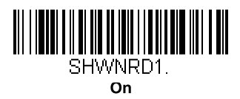

软控扫描timeout 时间：[SYN]M[CR]TRGSTO3000.

16进制：16 4D 0D 54 52 47 53 54 4F 33 30 30 30 2E

注：该命令只需要修改时间参数3000，对应代码33 30 30 30 为3000（3秒）的16进制，如果需要变成4秒就是4000（34 30 30 30）